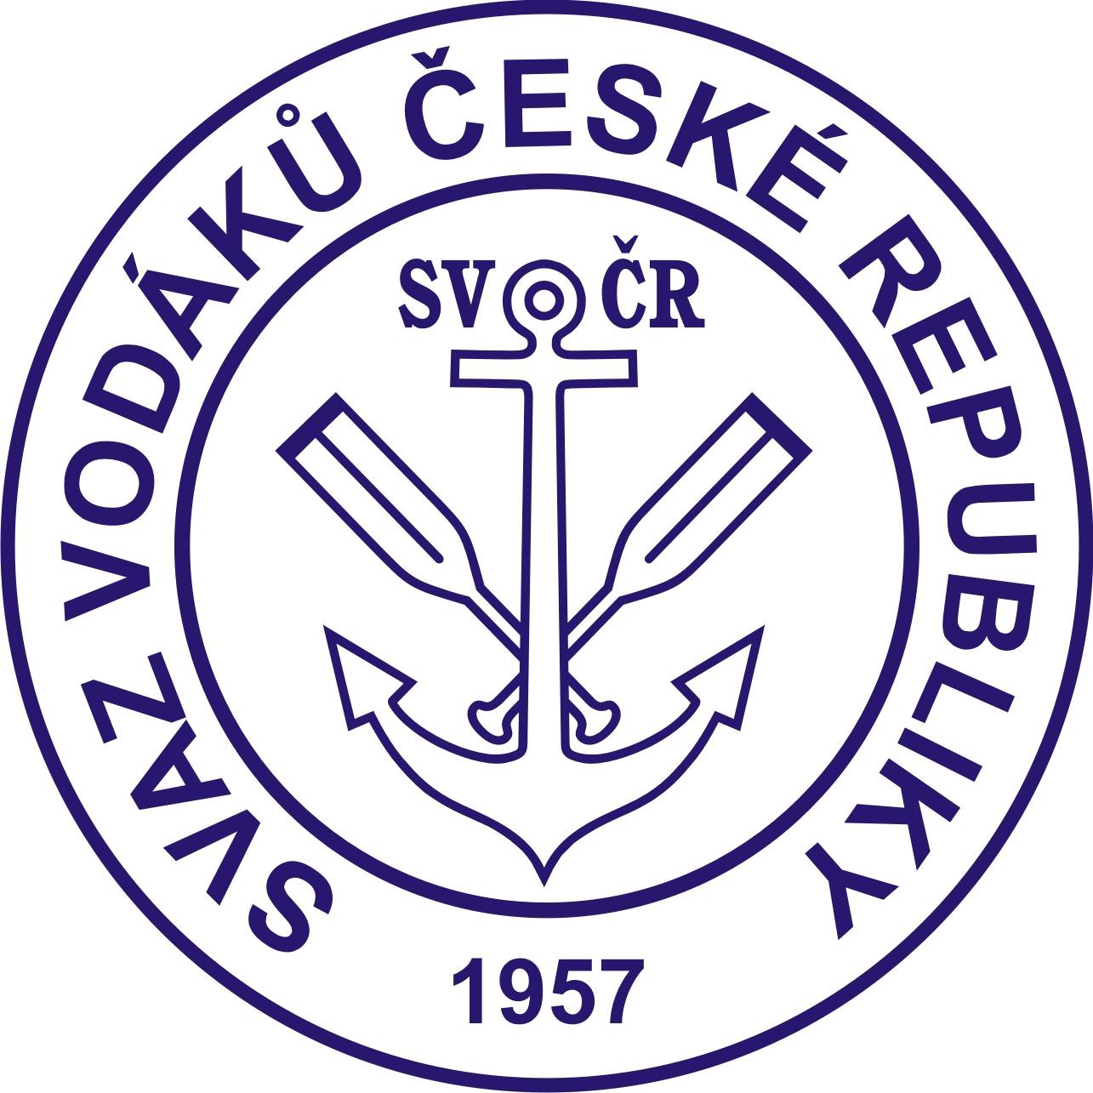
Stanovy spolku
Svaz vodáků České republiky, z. s.

Článek 1
Základní ustanovení
1.1 Název: Svaz vodáků České republiky, z. s. (dále jen “svaz”, nebo „SVoČR“)
1.2 Sídlo: U Pergamenky 1511/3, 170 00 Praha 7
1.3 Působnost: celé území České republiky a je uplatňována zejména prostřednictvím organizačních jednotek, kterými jsou kluby jako spolky a pobočné spolky
1.4 IČ svazu: 00539155
1.5 Svaz je dobrovolným nezávislým, zájmovým, nepolitickým spolkem organizující sportovní, rekreační, osvětovou a kulturní činnost v oblasti vodáckých disciplín a v oblasti ochrany životního prostředí a pobytu v přírodě.

Článek 2
Účel a poslání svazu
2.1 Základním posláním SVoČR je organizování, podpora, propagace a vzdělávací činnost v oblasti vodáctví.
2.2. Za tímto účelem svaz zejména:
- vytváří podmínky pro udržení či zdokonalení zájmové tělovýchovné, sportovní, technické, branné, rekreační a kulturní činnosti,
- rozvíjí a podporuje dosahování výsledků v závodech na všech výkonnostních úrovních
- zastupuje zájmy vodáků v rámci České republiky i v mezinárodních vztazích
- má právo vstupovat do mezinárodních organizací k zajišťování zájmů členstva
2.3 Svaz je veřejně prospěšnou právnickou osobou, jejímž posláním je přispívat vlastní činností k dosahování obecného blaha a nabývat majetek z poctivých zdrojů a hospodárně využívat své jmění k veřejně prospěšnému účelu ve smyslu ustanovení §146 občanského zákoníku.
2.4 Svaz může vyvíjet též vedlejší hospodářskou činnost spočívající v podnikání nebo jiné výdělečné činnosti, je-li její účel v podpoře hlavní činnosti dle čl. II odst. 2.1 stanov nebo v hospodárném využití majetku svazu. Zisk z činnosti SVoČR lze použít pouze pro svazovou činnost včetně správy svazu.

Článek 3
Organizace svazu
3.1 Základními organizačními jednotkami SVoČR jsou kluby vodáků (dále jen „kluby“ nebo „členské kluby“). Za klub je považován spolek přijatý za člena svazu nebo pobočný spolek svazu. Klub tvoří nejméně 3 plnoletí členové.
3.2 Kluby SVoČR mají právní subjektivitu. Jejich činnost usměrňují, koordinují, organizačně a metodicky řídí orgány SVoČR.
3.3 SVoČR neručí za závazky a dluhy svých pobočných spolků.
3.4 Orgány svazu tvoří:
- konference delegátů klubů
- předsednictvo (dále jen P SVoČR)
- kontrolní komise (dále KK SVoČR)
- rady odborností (dále RO)
- sekretariát a tajemník
- podle potřeby mohou být vytvořeny další odborné komise
3.5 Rozhodování a volby ve všech orgánech SVoČR se provádějí veřejným nebo tajným hlasováním – podle rozhodnutí přítomných členů nebo delegátů. Ti rovněž rozhodují o počtu členů volených orgánů. Rozhodnutí je přijato, hlasovalo-li pro něj nadpoloviční většina přítomných členů nebo delegátů.
3.6 Volební období všech orgánů je 4leté.
3.7 Za členy rad a kontrolní komise SVoČR, kteří ukončí činnost v průběhu funkčního období, mohou být tyto orgány doplněny do jedné 1/3 počtu jejich členů a to tak, že na uvolněné místo nastupuje další v pořadí z kandidátů volených na poslední konferenci.
3.8 Každý individuální člen nebo klub má právo obracet se ke kterémukoliv orgánu SVoČR s náměty, připomínkami a kritikou. Příslušný orgán SVoČR je povinen včas a pečlivě tyto náměty a připomínky vyřídit a nejpozději do 2 měsíců na ně odpovědět.
3.9 SVoČR zanikne usnesením na konferenci delegátů klubů přijatým nejméně dvoutřetinovou většinou poloviny evidovaných klubů u SVoČR.

Článek 4
Konference delegátů klubů
4.1 Konference delegátů klubů je nejvyšším orgánem SVoČR.
4.2 Delegáti konference jsou voleni na členských schůzích klubů na základě klíče, schváleného podle bodu 5.3 těchto stanov.
4.3 Konferenci delegátů svolává předsednictvo SVoČR podle potřeby, nejméně však jedenkrát za 4 roky. Konferenci musí předsednictvo SVoČR svolat i tehdy, když o to písemně požádá jedna třetina klubů nebo některá z rad odborností.
4.4 Konference jedná o všech zásadních otázkách spojených s činností, s organizační strukturou a hospodařením svazu.
4.5 Konference zejména:
- schvaluje zásady činnosti SVoČR a jeho orgánů
- schvaluje a mění stanovy SVoČR
- volí předsedu svazu
- volí členy rad odborností a kontrolní komise
- projednává a schvaluje zprávy o činnosti, kontrolách a revizích
- stanovení výše členských příspěvků
4.6 Konference je usnášeníschopná za přítomnosti nadpoloviční většiny všech delegátů. V případě, že ve stanovenou dobu zahájení není konference usnášeníschopná, počká se po nutnou dobu pro shromáždění opožděných delegátů (max. 1 hodina). Po této době je nová konference (s původním programem) usnášeníschopná.

Článek 5
Předsednictvo
5.1 Předsednictvo je výkonným orgánem SVoČR, který řídí svaz v souladu se zásadami činnosti a usnesením konference v období mezi konferencemi.
5.2 Předsednictvo SVoČR má 5-7 členů a je složeno z předsedy svazu, 1. a 2. místopředsedy, kterými jsou předsedové rad odborností a z 2 členů, kterými jsou místopředsedové rad odborností.
5.3 Předsednictvu je vyhrazeno:
- schvalování klíče pro volbu delegátů na konferenci
- stanovení náplně činnosti a pravomocí rad odborností a odborných komisí
- vytváření vnitřních norem
- určuje náplň činnosti sekretariátu SVoČR
5.4 Předseda a místopředsedové svazu tvoří kolektivní statutární orgán SVoČR. Mohou jednat jménem svazu a zastupovat jej navenek každý samostatně. Ve svém jednání jsou vázáni rozhodnutím předsednictva. Další členové svazu mohou jednat na základě jejich písemného pověření.
5.5 Organizační, technickou a hospodářskou činnost svazu zabezpečuje tajemník SVoČR, který je zmocněn vyřizovat operativní agendu podle předem schválených ujednání či dokumentů. Má právo účastnit se všech zasedání orgánů svazu. Je přímo podřízen předsedovi SVoČR.
Článek 6
Rady odbornosti
6.1 Konference též volí rady odborností (v počtu 5 – 9 čl.) Ve své činnosti se řídí usnesením konference a zajišťují odbornou činnost svazu v rámci své kompetence, popř. podle požadavků P SVoČR.

Článek 7
Kontrolní komise
7.1 Kontrolní komise je složena 3 – 5 členů, kteří jsou voleni konferencí delegátů klubů.
7.2 Kontrolní komise kontroluje dodržování svazových předpisů, řeší připomínky a stížnosti k činnosti orgánů SVoČR, kontroluje hospodaření předsednictva, rad, komisí i klubů SVoČR a jejich zaměstnance.

Článek 8
Členství ve svazu
8.1 Členství v SVoČR je dvojího druhu a rozlišuje se na členství individuální a klubové.
8.2 Za individuální člena se považuje fyzická osoba, která je členem členského klubu. Fyzická osoba, která není členem členského klubu, se nemůže stát členem SVoČR. Podmínky individuálního členství si stanovují kluby. Fyzická osoba může být členem pouze jediného klubu.
8.3 Za klubového člena se považuje právnická osoba, která podporuje SVoČR a chce se podílet na jeho činnosti v dohodnutém rozsahu.
8.4 Klubové členství může nabýt právnická osoba podáním přihlášky.
8.5 Svaz vede neveřejný seznam členů. Seznam je veden v elektronické podobě. U členů se vedou údaje v souladu s ustanovením zákona o ochraně osobních údajů.

8.6 Způsoby zániku členství:
- vystoupením
- nezaplacením členského příspěvku po 2 letech (ani po opakované výzvě)
- vyloučením
- úmrtím
8.7 Vyloučení lze použít pouze při mimořádně závažném porušení členských povinností, vodácké či společenské morálky. O vyloučení rozhoduje členská schůze klubu nebo P SVoČR.

Článek 9
Práva a povinnosti členů
9.1 Člen má právo:
- volit a být volen do orgánů svazu
- osobně se účastnit činnosti SVoČR
- být přítomen všech jednání týkající se jeho osoby
9.2 Člen je povinen:
- jednat vždy čestně v souladu s posláním a úkoly svazu a řídit se jeho stanovami a dalšími normativy
- plnit usnesení orgánů svazu
- řádně a včas platit členské příspěvky

Článek 10
Hospodaření svazu
10.1 Finanční zdroje svazu tvoří zejména:
- členské příspěvky
- dotace – granty
- sponzorské dary od fyzických či právnických osob
- příjmy z pronájmů nebytových prostor a majetku svazu
- zisk vytvořený vedlejšími činnostmi svazu

10.2 Při hospodaření s finančními prostředky je jak svaz, tak i kluby povinny dodržovat obecně platné právní normy.
10.3 Svaz neodpovídá za závazky klubů. Majetek získaný kluby je jejich vlastnictvím.
10.4 Svaz a jeho kluby mohou vyvíjet i jinou činnost, pokud neodporuje poslání svazu a obecně platným předpisům. Kluby vodáků jsou povinny na požádání orgánů SVoČR předkládat podklady o stavu hospodaření se zapůjčeným majetkem.
10.5 Při ukončení činnosti klubu vodáků rozhodne členská schůze zanikajícího klubu zároveň o způsobu majetkové likvidace - pokud není blíže specifikováno, platí obecně závazné předpisy.

Článek 11
Přechodná a závěrečná ustanovení
11.1 Orgány SVoČR, ustavené přede dnem nabytí účinnosti těchto stanov, zůstávají v činnosti až do skončení svého funkčního období dle stávajících stanov, ve své činnosti však postupují podle stanov nových.
11.2 Stanovy SVoČR nabývají platnosti a účinnosti 15. června 2016. Tímto dnem pozbývají platnosti dosavadní stanovy SVoČR.

V Želivi 4. 11. 2017

